中国先锋医药控股有限公司

行业信息简报
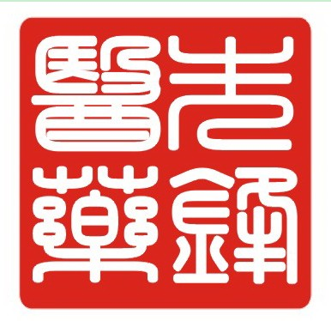

编 辑 沈 亮 亮
日 期 2015年12月21日至12月27日

第 127 期

目录
一、号外！中国第一个小核酸药物临床研究获批 3
二、比尔盖茨：2015年发生的最好的6件事 医疗领域占一半 5
三、临床数据核查浪潮中，哪些药可能获批 9
四、医疗费用五年年增长近两成 达7083亿元 14
五、IMS Health中国县域医院医药市场纵览（2015年10月） 18
六、儿童药优审/审批10品种，优先审评到底怎么评 21
七、【探讨】临床试验审查的技术困惑 24
八、2015年影响医药行业发展十大事件 28
九、全球首例生物工程角膜在青岛成功移植 34
十、226号文临床研究各方责任问题分析 37
十一、临床核查紧迫，全身而退犹可再来 39
十二、洗牌在即 部分仿制药或出局 42
十三、Lilly’s Portrazza one step closer to approval in Europe 44

一、号外！中国第一个小核酸药物临床研究获批
2015-12-25 生物谷

近日，苏州瑞博生物技术有限公司（简称"苏州瑞博"）与其战略合作伙伴美国Quark制药公司（Quark Pharmaceuticals，Inc.）开发的小核酸药物QPI-1007在中国的国际多中心临床试验正式获得国家食品药品监督管理局（CFDA）批准。
小核酸药物QPI-1007被用于治疗非动脉炎性前部缺血性视神经病变（NAION），同时具有治疗青光眼的潜力。本次批准的是针对NAION的国际多中心II/III期关键研究，此前QPI-1007已被美国FDA认定为孤儿药。QPI-1007是获CFDA批准中国临床试验的第一例小核酸药物。该药物在中国以及亚洲区域（除少数特定国家外）的开发和市场权益由注册于昆山小核酸基地的昆山瑞博夸克医药科技有限公司（简称"瑞博夸克"）承担和持有。瑞博夸克是中国小核酸制药领域的领军企业苏州瑞博和世界小核酸制药的领军企业美国Quark公司基于强强联合的理念共同组建的专注于特定小核酸药物研究和产业化的制药企业。
苏州瑞博董事长梁子才博士指出，小核酸制药是人类现代制药历史上的继小分子药物、单克隆抗体和蛋白药物之后的第三次浪潮。中国在小核酸技术上多个方面处在与世界同步的水平，我国首个小核酸药物临床试验的启动是中国小核酸制药产业的一个重要里程碑，对于推进中国在此领域的研究和产业化起到非常积极的作用。
Quark董事长兼首席执行官DanielZurr博士表示："此次QPI-1007的临床试验在中国获批，是Quark团队和瑞博团队通力合作达成的一个重要里程碑。接下来我们将在瑞博夸克的框架下，加大引进VC资金的力度，力争将多个小核酸药物推进到临床试验阶段，开拓亚洲小核酸药物市场"
QPI-1007已经确定由中华医学会眼科分会主任委员、北京同仁医院副院长王宁利教授主持。对于QPI-1007临床试验的获批，王宁利院长表示："QPI-1007本质上是一个视神经保护药物，包括NAION和青光眼在内。视神经损伤相关的眼科疾病很多，对视神经保护的药物在临床上有巨大的需求，但是至今没有一种真正能对视神经具有保护作用的药物面世。QPI-1007在前期临床试验中已经表现出在这方面的潜力。我期望各方同心协力，早日完成临床试验，如果安全性和有效性均能达到预期指标，则可使病人早日受益。"（生物谷Bioon.com）
关于小核酸
RNA干扰（RNAi）现象的发现是过去15年来生命科学研究的重大突破之一。RNA干扰的效应分子是一种短双链RNA，即小核酸（siRNA），可在包括人类的多种细胞和组织内发挥强大的基因沉默效应。siRNA疗法开发是目前生物医药领域的前沿和热点，广泛地被认为极有可能在未来20年内为制药领域带来革命性的变化。
关于瑞博夸克
2012年9月，苏州瑞博生物技术有限公司与美国Quark制药公司正式宣布结为战略合作伙伴，并成立昆山瑞博夸克医药科技有限公司，以在中国和亚洲推进小核酸药物的临床试验和产业化。
关于苏州瑞博
苏州瑞博生物技术有限公司成立于2007年，总部位于江苏昆山小核酸基地，是致力于开发小核酸药物的创新型研发企业，是中国小核酸技术和小核酸制药产业的主要开拓者。公司围绕小核酸药物开发的技术特点在小核酸靶点序列设计和化学修饰、候选药物筛选、递药载体、药效药理评价等各方面建立起完善的小核酸创新药物研究体系；拥有小核酸中试生产、制剂生产、CMC研究的设施和技术。通过自研和国际合作形成了丰富的小核酸药物品种研究管线。更多信息请参见www.ribolia.com.
关于美国Quark制药公司
Quark制药公司是RNAi技术研发领域的国际领先企业，拥有行业内最为丰富的临床阶段siRNA品种线。该公司整合的药物研发平台贯穿了靶点识别到药物研发阶段。Quark的递送技术可将siRNA递送至多个组织和器官，包括眼睛、肾脏、耳朵、肺、皮肤、脊髓和脑部。Quark拥有三个siRNA临床阶段候选药物，分别应用于五个不同疾病适应症，其中两个药物正处于关键的III期临床研究阶段。Quark在中国的合资公司-昆山瑞博夸克医药科技有限公司为Quark全球临床研发共同参与者。Quark总部位于美国加州Fremont，分别在科罗拉多的Boulder和以色列Ness-Ziona拥有研发机构。
二、比尔盖茨：2015年发生的最好的6件事 医疗领域占一半
2015-12-25 腾讯科技

尽管2015年发生了如此多不好的事情，比如极端恐怖组织崛起、巴黎恐怖袭击、叙利亚难民危机、美国枪击事件等，但依然有很多好消息令人欢欣鼓舞。随着圣诞节到来，作为世界上最仁慈的人之一，盖茨列举了2015年发生的最好事情。

每年，微软联合创始人比尔·盖茨（Bill Gates）都会通过其博客GatesNotes公布一张年度列表，列举该年度最值得庆祝的成就。尽管2015年发生了如此多不好的事情，比如极端恐怖组织崛起、巴黎恐怖袭击、叙利亚难民危机、美国枪击事件等，但依然有很多好消息令人欢欣鼓舞。随着圣诞节到来，作为世界上最仁慈的人之一，盖茨列举了2015年发生的最好事情。
1.非洲没有出现新的小儿麻痹症病例
盖茨写道：“到7月24日，尼日利亚过去一整年都没有出现新的小儿麻痹症病例，它是非洲最后一个有小儿麻痹症传播的国家。这个里程碑代表着巨大胜利，任何专家都希望这意味着小儿麻痹症在非洲被彻底根除。”
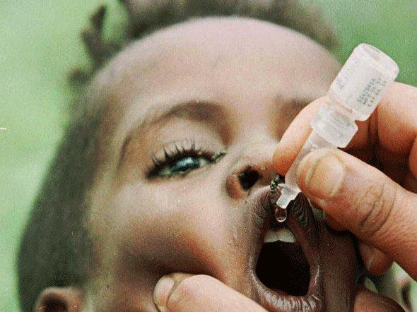
为了根除小儿麻痹症，成千上万的人作出了巨大努力，他们在尼日利亚北部挨个村庄查访，统计所有儿童，每年发放数次小儿麻痹症口服疫苗。1988年，小儿麻痹症依然在125个国家和地区流行。现在，仅在阿富汗和巴基斯坦2个国家出现。盖茨认为，将来有一天，它将被彻底根除。
2.奈尔·德葛拉司·泰森(Neil deGrasse Tyson)仅用272个词汇精辟概述国防科学
泰森是一位以从事科学传播闻名的美国天文学家，现任罗斯地球与太空中心海顿天象馆馆长，同时也是美国自然史博物馆天文物理部的助理研究员。盖茨写道：“他做出我听说过的最好概述，确保科学在决策过程中发挥巨大作用。受简短精辟的葛底斯堡演讲影响，泰森仅用了272个词汇。”
3.诺贝尔奖颁发给对抗穷人疾病的3名科学家
盖茨写道：“10月5日，我醒来时听说了一个好消息，今年的诺贝尔物理与医学奖颁发给3名科学家，他们都是研发对抗穷人疾病不可或缺工具的人。”其中2名科学家正在研究治愈寄生蠕虫疾病，另一人则试图治愈疟疾，他们发明了“真正堪称奇迹的药物”。
4.人人都可免费获得SAT考试辅导
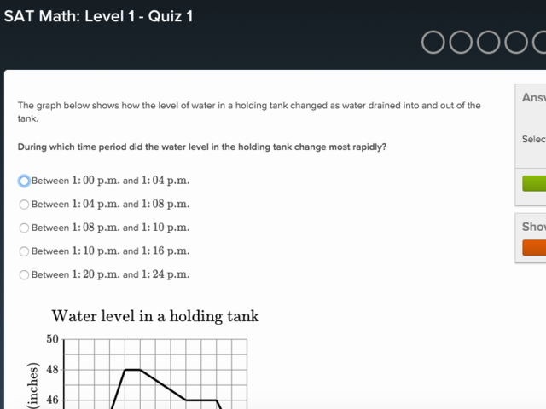
6月份，美国大学理事会（College Board ）与可汗学院深度合作，为考生提供免费的SAT在线学习平台，其中包含官方考题资料、互动视频和课程等。盖茨写道：“我对此感到非常激动，因为对于那些负担不起昂贵学费的孩子来说，意义非凡。”
5.移动银行崛起，帮助发展中国家摆脱贫困
盖茨曾说过，他认为移动银行是曾经出现过的最好事物，可帮助人们摆脱贫困。他写道：“今天，超过20亿人依然没有享受金融服务，这大大限制了他们借款、储蓄、投资以及参加主流经济活动的能力。这种情况正被迅速改变。”
举例来说，目前肯尼亚75%的成年人已经拥有移动银行账号。巴西、卢旺达、坦桑尼亚、孟加拉国以及印度等国的移动银行业务也在迅猛发展。盖茨说：“当我前往这些国家旅行时，我看到数字金融创新，有时候这种创新甚至超越了富裕国家。”
6.“德国麻疹”在美国被根除
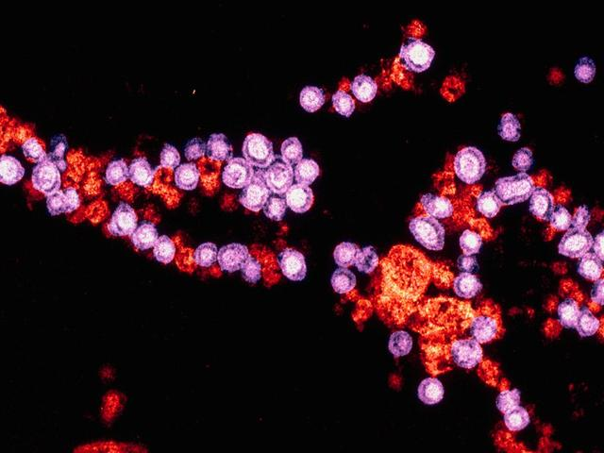
这样感谢疫苗接种人员15年的艰苦努力。风疹是一种对孕妇非常危险的疾病，可以导致死亡和严重的出生缺陷。盖茨说：“这个里程碑不仅有助于根除世界各地的风疹，它也有助于根除‘德国麻疹’，后者比风疹更致命，传染性也更强。为此，风疹和麻疹疫苗经常被一同使用。”盖茨基金会正努力根除麻疹，并在开发更为廉价的疫苗。
三、临床数据核查浪潮中，哪些药可能获批

2015-12-24 新康界
一直以来，我国的临床试验审批常被认为是“难进易出”，卡死在临床申报的排队中，而只要拿到临床申报，后续通过临床申报的成功率相对较高。2015年CFDA的临床自查将扭转这种局势，临床申报与审批将更趋同于美国FDA，临床申报“易进难出”。
| 目前仅有9个受理号获批
《关于开展药物临床试验数据自查核查工作的公告》（2015年第117号）中涉及1622个自查号，截止2015年12月22日，咸达数据V3.2显示获批生产的有9个，其中化药6个、生物制品3个，这意味着自查中获得批文的暂时成功率为0.55%。
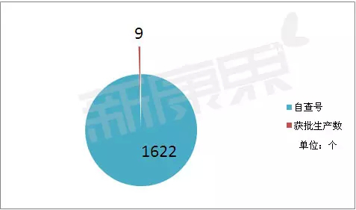
从目前的检查进度看来，获批生产的受理号应属于《国家食品药品监督管理总局关于药物临床试验数据自查情况的公告》（2015年第169号）中所提及的申请减免临床试验等不需要提交的注册申请193个受理号。咸达数据V3.2发现，公告撤回和公告不批准的数据之外还有364个受理号已审结，减去317个撤回的，剩下47个也属于上面所说的193个受理号的其中一部分且不获批的几率较高。那么，不需要提交临床试验的注册申请暂时的获批率为4.7%，不批准率为24.4%。
哪些产品可能免临床呢？按2007年版的《药品注册管理办法》（局令第28号），预防类生物制品、注册分类10的疫苗、提供证明其灭活或者脱毒后的安全性和有效性未发生变化的研究资料，可免做临床试验。化学药6类注射剂应当进行必要的临床试验。中药注册分类9类可以免报临床，8类的按照申报资料项目说明和申报资料具体要求报临床。本次自查数据中药9类的受理号数共35个，已经审结的有14个，预计此14个都不获批。在CDE《关于按3类新药申报的营养支持类复方制剂的注册管理若干事宜的公告》，营养支持类复方制剂中的复方电解质注射液、血容量扩充剂该类复方制剂无需通过临床试验验证其有效性，临床试验可不作为常规要求。本次自查有2个进口受理号产品是肠内营养粉剂(AA-PKU2)，目前状态是在审评。
此外，《化学药物制剂人体生物利用度和生物等效性研究技术指导原则》中提出“根据生物药剂学分类证明属于高溶解度，高渗透性，快速溶出的口服制剂可以采用体外溶出度比较研究的方法验证生物等效，因为该类药物的溶出、吸收已经不是药物进入体内的限速步骤。对于难溶性但高渗透性的药物，如已建立良好的体内外相关关系，也可用体外溶出的研究来替代体内研究”。高溶解度，高渗透性，快速溶出的口服制剂和已建立良好的体内外相关关系，难溶性但高渗透性的药物都可以豁免临床。
| 剩下没撤回的受理号仍以内企为主
公告撤回410个受理号，表示暂时公告撤回率为25%。317个受理号默默撤回，为整体撤回率增加19.5%比率，即整体撤回率为44.8%。公告不批准34个受理号，2.1%的公告不批准率，其中涉及数据造假问题的24个受理号，占比为1.5%。
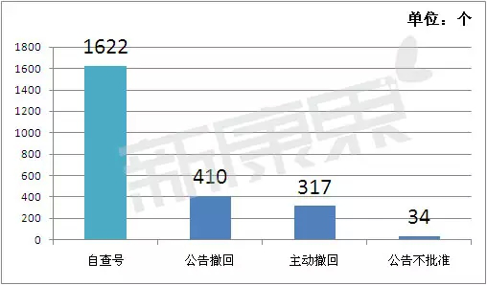
剩下的未撤回及申请减免临床试验数据中，进口的受理号数有147个，仅占1622个受理号数的9.1%，亦即剩下的未撤回数据中，仍以国产厂家的受理号数比较多。
12月17日发布的《食品药品监管总局关于进一步加强药物临床试验数据自查核查的通知》（食药监药化管〔2015〕266号）要求省局对第117号公告所列注册申请中仍待审评审批的项目的药物临床试验数据重新组织核查，并于12月底前由省局负责人签署后向总局报送核查结果。对于仍未撤回的受理号，下一步要面临的可能是机构求撤、CRO求撤、省局求撤三家求撤的煎熬。进口厂家虽然不受省局管，但是属地药物临床试验机构归省局管，恐怕也难逃煎熬。
| 第117号公告及其后所有注册申请都要自查
按CFDA在2015年第266号文，各省局应当组织属地药物临床试验机构对所承担的第117号公告及其后所有注册申请的药物临床试验进行自查。第117号公告是2015年7月22日发布的。根据咸达数据V3.2，已完成临床试验申报注册生产的化学仿制药6类不在自查名单的且仍在审评的受理号数共317个，2015年7月22日以后进入CDE审评中心且已完成临床试验的注册申请共15个，追溯其申报临床的时间最早的为2006年，离现在最近的是2011年，从申报临床到申报生产耗时4年到9年。
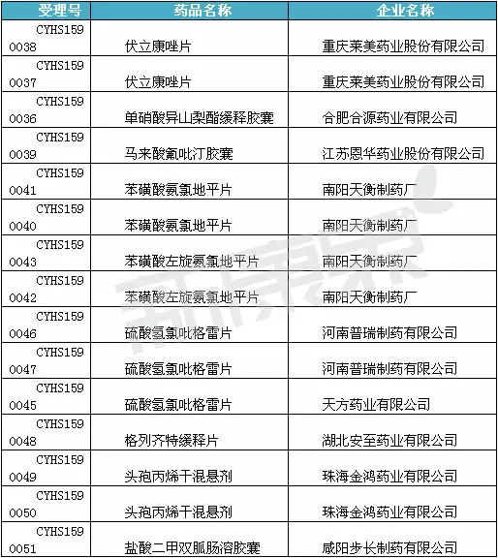
申报化药3.1类生产且不在自查名单仍在审评状态的受理号（含原料药）共405个，2015年7月22日以后以后进入CDE审评中心且非原料药的受理号共13个，其中正大天晴的受理号数最多，注射用左泮托拉唑钠目前只有正大天晴申报生产。
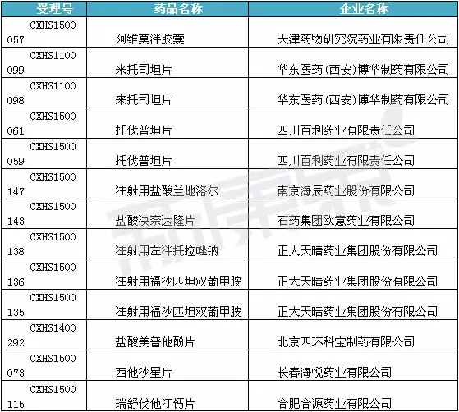
| 小结
“各省局应当组织属地药物临床试验机构对所承担的第117号公告及其后所有注册申请的药物临床试验进行自查”， 是指以117号公告为时间点，之后的产品申报（包含117号公告所涉及的自查产品申报）都要自查，还是指在7月22日以后完成临床试验申报生产的呢？但可以肯定的是绝对不是针对117号公告以后即2015年7月22日以后获批的临床批件，因为还没来得及做临床哪赶得上2016年1月的自查截止。当然，这批临床批件数也很可观，合计近3600个受理号。
根据《国家食品药品监督管理总局关于药品注册审评审批若干政策的公告(2015年第230号)》，“对已经受理的完成临床试验申报生产或进口的药品注册申请，申请人已按要求完成自查并报告结果的，国家食品药品监督管理总局将根据审评进度，逐一进行临床试验数据核查”，现在省局的权利和责任已确定，据悉个别省份开始核查所有完成临床试验数据申报生产的项目。换言之，只要做临床试验且没获批生产的，恐怕都要与117公告中1622个受理号般面临自查考验。而且，有消息指自查并不仅仅在药品生产申报领域，还延续到了保健品的申报。综上所述，短期内免临床且工艺过关的项目获批的可能性最高。

四、医疗费用五年年增长近两成 达7083亿元
2015-12-24 经济参考报

在医疗费用快速增长的背景下，医保基金正面临越来越大的支付压力，多省份统筹基金结存偏离“满足6至9个月支付需求”的红线。
剧增医疗费用年均增长近两成
人社部近日发布的《中国社会保险发展年度报告(2014)》(以下简称《报告》)显示，2014年，职工基本医疗保险参保人员医疗费用为7083亿元，比上年增长15.2%，比2009年增加4218亿元，年平均增长19.9%。
具体来看，普通门(急)诊次均费用为157元，比上年增加6元，比2009年增加44元，年平均增长6.8%。门诊大病次均费用为466元，比上年增加3元，比2009年增加68元，年平均增长3.2%，住院次均费用为10095元，比上年增加402元，比2009年增加2465元。
此前由复旦大学牵头的健康风险预警治理协同创新中心公布的数据显示，预计2015年我国人均医疗费用的年度增长率为14.33%至18.24%，明显高于2013年我国人均国内生产总值(GDP)8.97%的粗增长率。
“物价的波动和卫生费用的变化不呈正相关，而且政府、社会和个人三方中任何一方卫生支出的涨幅都超过物价涨幅。可见，物价波动对卫生支出的影响有限，不是卫生支出快速增长的主要原因。”中国社会科学院教授文学国表示，四年来，个人卫生支出金额大幅上涨，政府对医疗卫生的巨大投入并没有减轻个人的直接负担。
专家认为，人均医疗费增长速度过快，严重侵害公共利益。如果人均收入增长率低于医疗费增长速度，意味着看病负担逐年增加，导致因病致贫、因病返贫等现象发生。
为解决这一问题，国务院办公厅近日印发的《关于城市公立医院综合改革试点的指导意见》提出，破除以药补医机制，试点城市所有公立医院推进医药分开，采取综合措施切断医院和医务人员与药品间的利益链，完善医药费用管控制度，严格控制医药费用不合理增长。到2017年，总体上个人卫生支出占卫生总费用的比例降低到30%以下。
承压 多地基金结存偏离“红线”
高企的医疗费用不仅增加了患者负担，也给医保基金造成巨大压力。
《报告》显示，职工基本医疗保险结存持续增加。2014年，职工基本医疗保险统筹基金累计结存5537亿元，比上年增加731亿元，增长15.2%，比2009年增加2876亿元，年平均增长15.8%。
相比之下，基金的支出增速更快。2014年，基金支出6697亿元(统筹基金支出4160亿元，个人账户支出2537亿元)，比上年增加867亿元，增长14.9%，高于收入增幅1.1个百分点，比2009年增加4067亿元，年均增长20.6%。
人社部社会保障研究所所长金维刚此前曾表示，从2013年的情况来看，全国有225个统筹地区的城镇职工医保资金出现收不抵支，占全国城镇职工统筹地区的32%，其中22个统筹地区将历年累计结存全部花完。在城镇居民医保方面，2013年全国有108个统筹地区出现收不抵支，医保资金已经不堪重负，而且现在各项医疗保险基金支出增长率均超过收入增长率。
按照制度设计，统筹医保基金结存需保证6至9个月的支付需求，若偏离这一“红线”，过多或是过少都会出现问题。医疗保险基金结存过多在2009年之前曾是一个非常严峻的问题，2007年，统筹基金的结存率高达34.8%，平均结存达21.5个月，其中累计结存最多的广东达到56.2个月。
记者根据公开数据初步统计发现，如果按照统筹基金与个人账户支出比例8:5的比例测算，2014年，有三个省市在达到这一制度设计目标时可能存在困难。2014年，天津市基金支出185亿元，但统筹基金累积结存只有2亿元;湖北省基金支出217亿元，统筹基金累计结存79亿元;贵州省基金支出87亿元，统筹基金累计结存仅23亿元。此外，重庆市基金支出156元，统筹基金结存为69亿元，也正接近“红线”。
对外经济贸易大学保险学院教授于保荣认为，医保基金目前总体还是结余的，但这种结余一是历史上沉淀下来的，二是全国总体的数据，具体到当期和某个地区，不一定有结余。
随着参保人口结构变化，基金的可持续性将进一步受到影响。华中科技大学此前发布的《中国医疗卫生事业发展报告2014》预测，2017年城镇职工基本医疗保险基金将出现当期收不抵支的现象，到2024年将出现基金累计结余亏空7353亿元的严重赤字。
建议 加快发展商业健康险
专家认为，为构建更加全面的医疗保障体系，除了控制医疗费用增长、加强医保基金监管等措施外，还要发展多种形式的补充医疗保险，其中加大商业健康保险支持不可或缺。
从世界范围看，医疗保障责任多由政府、企业、个人三方共同承担。目前，我国商业健康保险赔付支出在医疗卫生总费用中占比为1.3%，德国、加拿大、法国等发达国家的平均水平在10%以上，美国高达37%。
近年来，我国商业健康保险发展较快，已有100多家保险公司开展商业健康保险业务，产品多达2200多个，涵盖疾病险、医疗险、护理险和失能收入损失险四大类，保费收入达1123.5亿元。不过，由于保险公司长期以来和医院的合作不紧密，一些重大疾病的发生率、诊疗支出等信息，保险公司无从获得，保险费率的制订因此缺少科学指导依据，健康险产品盈利水平堪忧，市场规模仍有限。
在中国平安近日举办的《中国企业员工健康状况及医疗福利报告》发布会上，平安健康险营销总监尚教研表示，从就诊支出数据分析，社保目录内报销比例仅为48%，其余52%的医疗开销均须由员工自行承担，这些都使得员工面临一定的医疗开支压力。
事实上，政府在继续增加对医疗保障的支持的同时，多次出台商业健康保险鼓励政策。去年10月，《关于加快发展商业健康保险的若干意见》出台，进一步完善了商业保险发展体系;今年5月公布的《关于开展商业健康保险个人所得税政策试点工作的通知》，正式开启健康险税收优惠政策的序幕。
“如果我们通过一定的政策措施来加快发展商业健康保险，就能够构筑由基本医保、大病保险、医疗救助、商业健康保险等有机衔接的医疗保障体系。”保监会副主席黄洪表示，这可以有效增加医疗保障供给，降低老百姓看病个人承担费用比例，切实减轻人民群众医疗费用负担。
业内人士称，多重利好因素促进下，我国商业健康险有望进入快车道。2000年以来，我国商业健康险年均增速约为25%，2014年市场规模达1587亿元，增速提升至41%，预计5至10年内将达到万亿级别

五、IMS Health中国县域医院医药市场纵览（2015年10月）

2015-12-24 IMS Health
整体市场表现
据统计，基于12个月的MAT（滚动全年数据），2015年10月中国县域医院渠道的药品销量已占整个医院渠道药品销量的26%（数据来源：IMS中国医院药品统计报告，>=100张床位；IMS中国县域医院药品统计报告，>=100张床位），其YTD(2015年1月到10月)增长率为5%，与整个医院渠道市场的增长率基本持平。
跨国企业和国内企业市场表现
国内企业是县域医院市场的主导者，占据86%的市场份额，而跨国企业在该市场的增长率较高，达到10.8%。国内企业和跨国企业在医院渠道的销量中，分别有29%和15%的销售额源自县域医院市场。
从企业排名看，排名前10的企业以国内企业为主，跨国企业仅占3席，但均呈现较高的增长率。
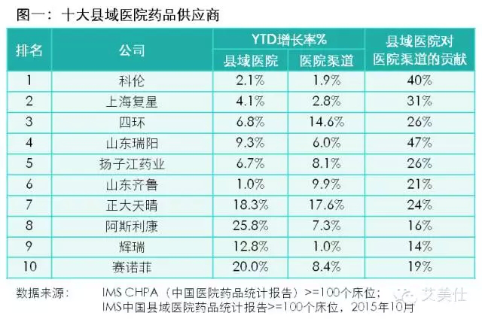
重点治疗领域和主要产品的市场表现
从各大治疗领域看，在县域医院排名第一、第二的分别是中成药和抗菌药，这与整个医院渠道的情况相一致。从销量上看，该两类产品在县域医院渠道的销量占整个医院渠道的30%和32%，高于市场平均。另外，糖尿病、高血压用药在县域医院市场的增长率都明显高于其在整个医院市场的增长率，有较大市场潜力。
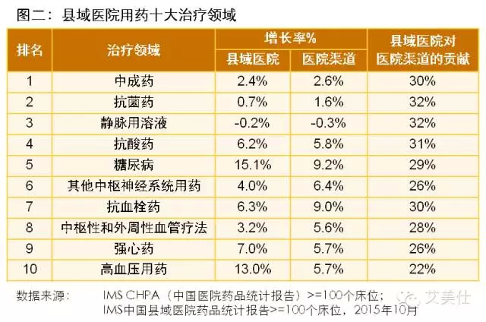
从产品的角度看，国内企业的产品特别是中成药产品占据县域医院市场的主要份额，销售排名前10的产品中，跨国企业仅有赛诺菲的波立维上榜，排名第6。阿斯利康的普米克令舒和辉瑞的立普妥虽未进入前10行列，但在县域医院市场都表现突出，其增长率分别达到38.1%和35.8%。
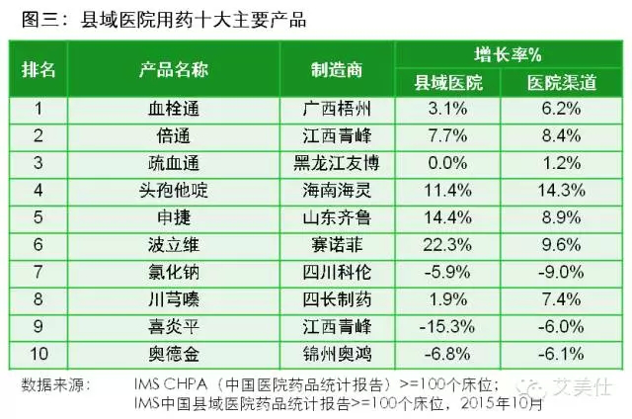
主要省份市场表现
从6个主要省份的医院渠道来看，浙江、山东和河南有超过30%的销售额来源于县域医院，江苏和四川为29%，广东省相对较低，14%来源于县域。本土企业和跨国企业在主要省份县域市场的分布各不相同（如下图所示）。
跨国企业在浙江县域医院市场表现突出，排名前十中占了7席，其他省份的十大排名都以本土企业为主。
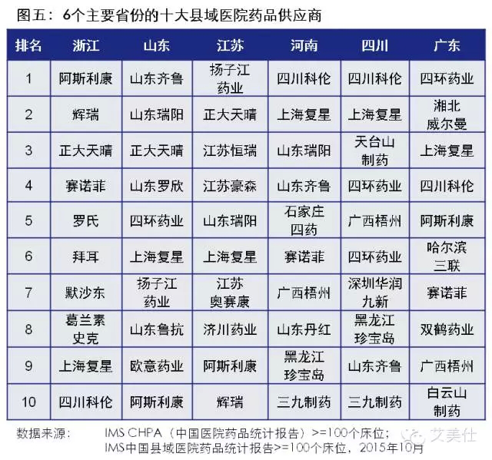

六、儿童药优审/审批10品种，优先审评到底怎么评
2015-12-25 医药经济报

12月21日CDE官网挂网的《临床急需儿童用药申请优先审评审批品种评定的基本原则》(下称《原则》)，开列了首批实行优先审评审批的儿童用药注册申请名单，公示至12月28日。《原则》的根本出发点就是要在政策上引导药品研发“满足临床未满足需求”的价值取向。与《原则》一并公示具体的优先审评审批品种，应该是监管层在向社会、向行业释放一种信号：药品注册法规的改革一定要、一定会落实到有可操作评价标准的、具体的层面。
笔者留意到，首次只公示了10个品种(作为制剂产品实际上只有9个，另一个是与制剂关联的原料药“氯法拉滨”。)，算是政策改革的投石问路。公示的做法更多是希望让全社会、全行业有机会共同参与当前的改革。
1涉及优先审评审批三大基本原则 10个公示的品种，有申报临床的，也有申报生产的;有原料药，也有制剂。且涉及到“优先审评审批”三大基本原则。
如入选理由为“国内首家用于治疗难治和复发性儿童急性淋巴细胞白血病”，处于申报生产阶段的氯法拉滨注射液只涉及1家企业，包括制剂和原料2个注册受理号，按照目前《药品注册管理办法》的注册分类应属于“已在国外上市销售但尚未在国内上市销售的药品”的3.1类，符合本原则的第一大条“新药申请”的其中一条或全部两条的要求。本品首先由美国FDA于2004年12月批准Genzyme公司生产，未来，药品注册管理办法修订，这样的品种也只能算是仿制药了。所以，研究中是否有与原研产品在多个层面进行充分的质量一致性对比，对于审评至关重要。
而入选理由为“首个国产用于早产儿呼吸暂停综合征”的，处于申报生产阶段的枸橼酸咖啡因注射液，只涉及1家企业，2个受理号。由于国内已经有意大利ChiesiFarmaceuticiS.P.A公司的进口产品(注册证号 H20130109，商品名称：倍优诺)，所以，其应属于本原则第三大条：对于目前市场短缺的儿童用药，实行优先审评的“仿制药申请”。按原则规定，公示的这家企业应是注册申请排队在最前列的，而最终能否获得审评通过，就看其与原研产品的质量一致性评价结果是否经得起审评的推敲。
由于早产儿呼吸暂停是一种可能致残和致命的疾病，而我国既往的医疗实践缺乏有效的治疗药物。枸橼酸咖啡因注射液(包括口服溶液，于1997年12月31日在法国获准用于治疗早产新生儿呼吸暂停。1998年9月获得美国孤儿药资格，并于1999年9月21日获得美国FDA上市许可)，作为国际上唯一被批准的治疗早产儿呼吸暂停的药物，CDE在全面考量全球临床数据后，采用豁免注册临床的审评策略，进行快速审批，为此类患儿的生命抢救及时提供了新的治疗手段。这些对于本原则的真正落实和推进，将提供宝贵的经验借鉴。
2关注另外6个受理号 另外6个受理号，涉及品种有盐酸克林霉素棕榈酸酯颗粒(2个)、左乙拉西坦口服液(1个)、盐酸普萘洛尔口服液(2个)、儿童用法罗培南钠干糖浆(1个)，其入选的理由为“儿童专用剂型”。这样，应该是属于本原则第二大条“改剂型或新增规格的申请”。对于这类申请，原则明确规定要同时满足全部两个条件，即“现有产品用于儿童已有明确的用法用量，并体现在说明书中;且产品目前已有的所有剂型或所有规格均不适用于儿童，而新增的剂型或规格适合于儿童。”体现的是“改”既要有儿童用药的基础，也要够“优”。
左乙拉西坦有口服液和片剂两种剂型，CFDA官网查询，口服液只有比利时UCB Pharma S.A.公司进口或进口分包装的商品名为“开浦兰”的产品，浓度规格为10%，包装规格有150ml和300ml/瓶两种，有儿童使用说明。片剂方面，国内5家企业有生产批文，也有儿童使用说明。对于公示的“左乙拉西坦口服液”，从其入选理由来分析，推测应属“改剂型”的注册申报，否则，应属于本原则中的“第三大类”申报。不管怎样，符合第一小条肯定没有问题，但是否符合第二小条，从文字上解读，操作起来会有一定难度。就看是按照改剂型来与片剂比，还是按照现行的“剂型或规格均不适用于儿童……”与目前上市的所有产品来比，包括“开浦兰”。
个人认为，虽然本原则在文字描述上与具体操作的理解上还有一些模糊地带，但鉴于市场只有1家企业生产口服液，若申报单位提交的研究资料能够体现“改要优”(与国产片剂比)、“仿要同”(与开浦兰比)，甚至“仿更优”的要求，不妨也应给予批准。
盐酸普萘洛尔口服液，《中国药典》未见收载，CFDA网站查询，也没有相关注册信息，但片剂的注册信息有75条，应该属于“改剂型”的临床注册申报。
法罗培南钠，CFDA网站有片剂、胶囊、颗粒的生产批文信息，没有“儿童用干糖浆”的注册，公示的品种应该也是属于“改剂型”的临床注册申报，按照原则要求，需要同时满足2个条件，才能获得临床批件，相关单位可以先对照要求，判断是否存在审评风险。
盐酸克林霉素棕榈酸酯颗粒，该品种已收载入2015版《中国药典》，有37. 5mg 、75mg、0.9g三种规格。CFDA网站查询，其注册信息分别有1条、3条和1条，总共5条。该产品的使用说明书有“体重10kg以下幼儿每次服药应不少于37.5mg，一日3次”的提示。应该说，目前的规格可以满足临床的需求，公示的信息申报阶段为“补充申报”，推测应该是增加规格的申报，按照原则规定，个人理解要批准有“难度”，但鉴于同一规格生产的厂家比较少，因此建议只要研究资料符合审评的要求，可以考虑批准。为此，对于本原则的第二大条的第二小条，建议修改为“现行的剂型或规格均不适用于儿童，新增的剂型或规格适合于儿童;或现有规格批准单位少于3家，不能很好满足儿童临床用药的需求，适当增加同规格申报企业可很好满足需求的申请”。
七、【探讨】临床试验审查的技术困惑
2015-12-25 医药经济报

2015年是不寻常的一年。从7月22日颁布117号文以来，临床试验自查核查工作成为整个行业关注的焦点。
到目前为止近半年的时间内，几乎每隔1～2周就会有新的公告发布，企业主动撤回的动态更新以及药监部门的核查结果，时刻牵动着药企、合同研究组织(CRO)和临床试验机构的注意力。11月11日公布的《国家食品药品监督管理总局关于8家企业11个药品注册申请不予批准的公告(2015年第229号)》，更让整个行业的关注度达到了一个新的高潮。
自查工作一开始，大多数人持观望态度，观望此番执行力度如何?是否像前几次检查那样雷声大、雨点小?而随之而来的一次又一次电视电话会议，一个又一个公告，核查结果不断公布，对于有问题的项目和责任方的严厉处罚和公示，显示CFDA是下定决心彻查所有的临床数据，要彻底解决试验数据弄虚作假和不规范的问题。
本次核查行动首先迅速、细致地检查了Ⅰ期项目，并且给出了详尽的检查报告。这样的决心和力度让观望者为之一振，对接下来的行动寄予较高期待，希望这次真的可以彻底解决既往存在已久的临床试验数据不真实准确的问题，树立新的行业标杆，一扫行业内弄虚作假的行为，从而给整个行业发展带来新气象。
12月17日发布的《食品药品监管总局关于进一步加强药物临床试验数据自查核查的通知(2015年第266号)》引发强烈关注。其中提及，“不规范、不完整确属技术水平和一般缺陷问题的，只作不予批准的处理。”这是否意味着：即使不是弄虚作假，但因技术水平存在系统性缺陷，也会被视为“数据不可靠”，从而“不予批准”?
根据11月10日发布的第228号文，其中提到的问题包括心电图溯源、门诊随访受试者在医院信息系统(HIS)中的记录等，这些并非临床试验弄虚作假或数据不真实不完整，而是目前用的系统达不到这些要求，或者与目前的试验流程不匹配。
需要思考的重要细节
纵观自查工作开始至今，经过了好几轮的撤回。截至12月14日，1622个项目只剩下了668个，超过一半的项目已陆续撤回：首先是企业自行撤回，然后是医院机构检查后督促企业撤回。如果本次核查对于Ⅱ期和Ⅲ期临床试验的检查标准，是个别数据因为技术原因不能溯源即认为数据不可靠，那么估计这次的1622个项目难有幸免者，甚至其他项目的试验也会因此无法进行。那么，对于本次核查工作，哪些细节是需要思考的呢?
1、试验标准不清，是否目前的标准要重新建立?这次检查暴露出来的问题中，弄虚作假、虚构数据、篡改数据等，这些行为毫无疑问应当受到严厉处置，以保证临床试验数据的真实性和可靠性。但是，个别数据不完整，或者因为当前的技术所限无法溯源，这些数据就被认为是不可靠，这对于今后项目应该怎么做，从业人员比较疑惑和迷茫。比如目前技术水平还达不到溯源的妊娠试验或者床边心电图。
2、如何在高标准、严要求的同时，还要保证试验的科学性与可行性?
个别不负责任的人员用一些不真实、不完整的数据企图蒙混过关，这对于认真做项目的企业来说是不公平的。通过这次自查工作把这些虚假数据和质量存在问题的项目清除出去，让整个行业焕然一新，这会促进行业向正确方向发展。
而在高标准、严要求的同时，还要保证科学性与可行性。对于故意弄虚作假、虚构数据的从严处理，这是对广大人民群众的用药安全负责;对于非主观意愿造假，但数据不完整、不规范以至于无法证明药物的有效性和安全性，不予批准也是需要的;但是，对于非主观造假，数据不完整、不规范，但可用的数据已能证明药物的有效性和安全性的情况，是否可以网开一面呢?
从科学性来说，数据即使存在一定的缺陷，但依然可以证明药物的有效性和安全性，这是有先例的。最近的一个例子是美国FDA发现阿哌沙班的试验中，有一些数据有问题不能采用，虽然部分数据遭到了弃用，但根据剩下的数据依然可以判断药物的有效性和安全性，药品也依然得到了上市批准。对于FDA和EMA而言，只要关键数据能保证真实性和完整性，就达到了要求。
3、对临床试验机构的影响。这次检查同样暴露了临床试验机构的不少问题。越来越多的机构为了明哲保身，选择尽量少接或暂停接试验。目前国家认证的临床试验机构本来就不多，处于供不应求的状态。申办方为了与机构合作，往往会迎合一些不太合理的要求，这也是造成数据出现问题的一个原因。经过此次自查之后，愿意接项目的机构更少，机构选择项目也更加谨慎，那么申办方为了能找到机构接项目，是否会更加迁就机构呢?
客观的积极信号
11月13日，CFDA发布的227号文对优先审评审评的范围、程序和工作要求都做了介绍，显示药监部门加快审评的决心，同时也积极听取各方意见。
12月18日，中国药理学会临床试验专业委员会第二届药物临床试验学术研讨会上，CFDA的报告提出要严格区分几种情况，对主观弄虚作假和客观数据的不够规范区别对待。业界期待药监部门根据具体情况实际处理，把握合适的尺度。
一个健康、透明、积极向上的行业氛围，是从业者所希望看到的。通过药监局这次自查核查工作，扭转当前不规范的局面，消除以下当前试验中存在的问题，那是行业之幸。
1、有些临床试验机构和研究者对试验的关注度不够，依赖CRO和厂家来完成试验，未能完全履行作为机构和研究者的职责，有时甚至会出现研究者担任一个项目的PI很久，却不知道项目进展的情况。相信经过这次检查工作之后，这种局面会有所好转。
2、对于行业内个别CRO无原则地迎合申办方、放任研究者、缺乏管理的情况，随着CFDA的不断检查和公示，行业也会逐步加强自律。
3、既往一些申办方认为把项目外包给了CRO，自己就可以等着产品上市。今后，申办方的职责是非常明确的，不参与整个项目的管理、而想把自己的职责全部转嫁给CRO的做法不符合GCP的要求。
一些申办方一味压缩研发费用，想用最小的代价、最短的时间完成产品注册上市，这是对广大人民群众用药安全不负责的做法，一定程度上助长了临床试验数据造假的风气。
结语<<<
期盼本次自查核查工作能像预期一样，给行业树立认真试验的新风气。对严谨做项目的企业给予表彰，对弄虚作假的企业严格处理，真正树立起行业标杆，营造一个真实、透明、严谨、科学的行业氛围，促进整个行业健康发展。
八、2015年影响医药行业发展十大事件
2015-12-22 米内网
米内网(研究员 lily-cha)2015年是个特殊的年份，这一年始终笼罩着战争的疑云，世界经济下滑、油价大跌、难民蜂拥涌进欧洲、恐怖袭击猖獗等处处打击着人类的信心。虽然有国内双11以及美国黑色星期五抢购等对经济的提振消息频出，但全球经济进入缓慢而脆弱的复苏周期已是不争的事实，当各国经济进入深度调整与转型期并成为世界经济的新常态之际，与经济密切相关的医药行业也迎来了大变革年。
2015年国内国际医药行业重磅消息频出，屠呦呦因青蒿素获得诺贝尔奖、2015版药典出台、以及国际医药企业大并购、国内有关医药政策接二连三发出，标志着这一年不是一个平凡年，各大政策、消息对行业的影响将极为深远，下面笔者就今年医药行业发生的重大事件做一个简单的归纳和梳理。
首先是政策方面的大事件，先是上半年关于完善公立医院药品集中采购等文件出台，明确了招标实行分类采购、落实带量采购，以及取消政府定价、发挥医保控费作用等相关工作。随后CFDA发出的关于修改《中华人民共和国药品管理法》的决定、以及7月发布的《医疗器械分类规则》等相关文件也陆续出台，标志着2015年是个关键的政策年。
笔者将上述政策暂放一旁，仅重点关注对企业有深刻影响的近期频繁发出的有关仿制药评价的文件。先是8月的国发〔2015〕44号令《国务院关于改革药品医疗器械审评审批制度的意见》，提出了提高审评审批质量、解决注册申请积压、提高仿制药质量、鼓励研究和创制新药以及提高审评审批透明度的总目标。随后10月起草的《普通口服固体制剂参比制剂选择和确定指导原则(征求意见稿)》、《普通口服固体制剂溶出曲线测定与比较指导原则(征求意见稿)》、《仿制药质量一致性评价人体生物等效性研究技术指导原则(征求意见稿)》为企业定下了技术执行指标，再接着征求《关于解决药品注册申请积压实行优先审评审批的意见(征求意见稿)》意见的公告，以及征求《关于开展仿制药质量和疗效一致性评价的意见(征求意见稿)》意见的公告等将仿制药的再评价推向了高潮。
随后CFDA根据《关于开展药物临床试验数据自查核查工作的公告》(2015年第117号)以及《关于开展药物临床试验机构自查的公告》(2015年第197号)要求，公布8家企业11个药品注册申请不予批准的公告，正式拉开此役的大幕。紧接着超过百家企业的数百个品种的药品注册申请的撤回消息，标出了政策执行路线图。
第二大事件，药品上市许可人制度试点和化药注册分类改革的征求意见稿的公布。11月CFDA公布〔2015〕第220号文，立即引发行业内的热烈讨论，上市许可人制度作为一个国际较为流行的制度，鼓励创新的意味浓厚，并可从源头上抑制制药企业的低水平重复，进而推进我国医药产业的快速发展。但同时也意味着许可人及监管人员的责任将进一步加大，在当前药品安全事件频发的局面下如何避免行业鱼龙混杂，是下一步需要考虑的重点。
化学药品注册分类改革中颠覆性的变化出乎了人们的意料，因为沿用了多年的药物分类，让无数钟情于3类新药的企业赢得了数不清的红利。此次改革力图与国际接轨，由“中国新”变为“全球新”以及改良型新药要求的“具有明显临床优势”的规定，将伪创新排出在新药以及一系列政策优惠之外，让真正具有创新精神的人或企业放下包袱大胆前行。而对于3至5类划归仿制药类别后，其申报要求也有所提高，特别指定参比制剂须为原研或国际公认的药品，以保证研发出来的产品在质量和疗效上与参比制剂一致。
第三件大事，10月中国科学家屠呦呦因青蒿素的研究获得诺贝尔医学奖。由于国人由来已久的诺贝尔奖情节，每年诺奖季，为之纠结甚至魂牵梦萦成为了国人的流行病。由早期国人心中最期盼也是自以为最难获得奖项领域的文学奖和医学奖陆续获奖来看，在国力的提升、自信心的增强以及国人的努力等多方因素综合作用下，表明世上无难事只怕有心人，从此以后前沿的研究将不会缺少中国的影子。
屠呦呦在获奖演讲中说到：“中国医药学是一个伟大宝库，应当努力发掘，加以提高。”青蒿素正是从这一宝库中发掘出来的。中医药和西医药没有孰优孰劣，大家各有所长，二者有机结合、优势互补，会具有更大的开发潜力。信息收集、准确解析是研究发现成功的基础。关于青蒿入药，最早见于汉代帛书《五十二病方》，其后的《神农本草经》、《补遗雷公炮制便览》、《本草纲目》等典籍均有青蒿治病的记载。而东晋葛洪的《肘后备急方》截疟服用方法记载提示的低沸点溶剂的提取方法，使抗疟有效单体化合物“青蒿素”脱颖而出，并使全球数以千万计的疟疾患者受益。
12月9日国务院常务会议通过《中医药法(草案)》，并将提请全国人大常委会审议。专家认为，《中医药法(草案)》将对振兴和传承中医药事业、建设具有中国特色的医药卫生体系和国民健康保障体系、探索用中国式办法解决医改难题发挥切实作用。
第四件大事，2015版药典出炉。6月CFDA公布关于发布《中华人民共和国药典》(2015年版)的公告一出，拉开了新版药典实施序幕。其后各种解读接踵而来，其中附录及辅料独立成卷，构成药典四部内容引人关注。至今为止，中国药典共出过10版，从早期的摸索到第二版中药成册，再到2005年版将《中国生物制品规程》归入药典设为药典三部，再到本版辅料单独成册，时间已经过去一甲子有余。随着各类改进的持续进行，中国药典已开启了其标准与国际接轨的进程。
虽说专家总结了此版药典包括收载品种增幅等主要七大变化的清单，但笔者认为最大亮点在辅料，尤其是注射用辅料品种数量的增加。由于历史以及认识方面的原因，我国一直是一个注射剂用量大国，相比于其他剂型，不论中药还是化药，注射剂的销量都名列前茅，一般而言化药注射剂占比超6成、中药类占比近4成。由于体量庞大，在药用辅料中安全风险较高的注射用药用辅料自然引人注目。新版药典增加注射级辅料的数量，对规范国内庞大的注射剂市场意义重大。
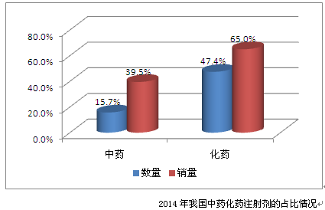
第五件大事，辉瑞与艾尔建的合并，创造出市值合计超过3400亿美元的企业。有专业机构预测，未来五年全球医药市场将以每年4%～7%的速度递增。在这样的情况下，不少医药企业选择了兼并收购战略，其一是借以优化重组自身的业务结构，其二是通过收购以便进入相关市场,其三是收购竞争对手以巩固自己的市场地位，当然还有不少是通过兼并变更本企业注册地进而降低税率。
此次辉瑞与艾尔建的合并目的，就是将公司位于纽约的总部搬迁到爱尔兰以避税，其税率预计有望由目前的25%下调至17%～18%。而7月新基以72亿美元收购美国生物制药公司Receptos，意在一种治疗自身免疫性疾病的新型口服S1P1R调节剂Ozanimod。11月罕见病制药公司Shire宣布将以59亿美元收购罕见病药物研发公司Dyax，其在罕见病药物领域称霸的意图明显。
第六件大事，辉瑞与艾尔建世纪大交易背后大裁员的阴影。Edison Investment Research分析师马克西姆·雅各布斯预计，合并后的公司可能会裁员多达10000人。
其实裁员往往伴随着合并交易而来，早在2009年辉瑞收购惠氏公司后，就裁员了2万多人。不只是合并引发裁员潮，今年葛兰素史克因行贿事件裁减40%中国医药代表的新闻，引发医药界剧烈震荡。虽说国内药企暂无大规模裁员消息，但是经过此次严格的政策洗牌，有多少仿制药企业能挺过寒冬还不得而知，裁员的阴影将始终笼罩头顶。
第七件大事，股市大起大落对医药上市企业的影响。今年股市的涨跌幅度可谓惊心动魄，上市公司与股民的经历同样令人难忘。但是对于医药股而言却是风景这边独好，2015年至今，医药股相对上证指数走势而言持续跑赢大盘，银河证券研究部数据显示，截止2015年11月17日，医药行业整体涨幅为50.27%，远远高于2014年全年涨幅的13.84%，特别是医疗服务、医疗器械、生物制品等版块表现亮眼。
截止11月17日上证综指上涨8%，而申万医药指数同期上涨50%，并且行业内仅6只股票略微下跌，绝大多数有较大幅度上涨。分涨幅区间来看，今年初至今涨幅超过50%的医药股达115支，数量占比全部医药股为56%;涨幅超过200%的有17支，超过100%的有50支。其中涨幅超过400%的企业有广生堂、万孚生物、博济医药、迦南科技、山河药辅料和龙津药业。医药股股价的提升，标志着资本市场对医药企业估值的高度认可，上市药企可以通过定向增发等手段获得更多资金用于新产品开发和新业务拓展，从而有利于整个行业逐渐摆脱低水平重复营造积极开拓的创新氛围。
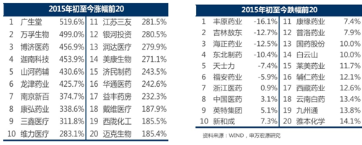
第八件大事，孤儿药的热度徐徐东进。孤儿药热兴起于欧美，随着数量众多的孤儿药获得市场的巨大成功，这股热度逐渐东进。几年前对国内老百姓来说孤儿药三个字很陌生，随着政策、媒体等的宣传力度不断加强，孤儿药热已悄然兴起。
其实在中国，由于人口的原因罕见病患者基数非常大。但是国内对罕见病并无明确定义，从而使罕见病科研、治疗、药物市场准入及医疗保障等其他相关政策的制定受到了限制。有数据显示目前国内已上市的孤儿药不到100种，这种僧多粥少的现象使绝大多数患者面临无药可医的窘境。8月国务院发布的〔2015〕44号令，正式将防治艾滋病、恶性肿瘤、重大传染病、罕见病等疾病的创新药的审评审批列入加快审查流程。11月CFDA发布《关于药品注册审评审批若干政策的公告》又将上述类别药物的申请执行单独排队、加快审评审批。EvaluatePharma发布的2015年孤儿药市场报告预估，到2020年全球孤儿药销量将达到1780亿美元，国内药企在政策强力支持的背景下，如何把握这一市场新的增长点考验脑力。
第九件大事，心衰药等心血管领域的再度兴起。在抗癌药、自身免疫性疾病药物等持续高烧数年后，迎来了传统心血管领域的新药研发热潮。7月诺华备受瞩目的慢性心衰药物Entresto提前6周获得FDA批准，标志着过去25年内心衰治疗领域的一个伟大突破，业界预测其年销售峰值将超过60亿美元。而在后立普妥时代，PCSK9抑制剂的开发如火如荼，竞争也异常激烈。赛诺菲与Regeneron合作开发的Alirocumab(Praluent)，为将批准日期提前竞品对手安进公司的Evolocumab(Repatha)一个月，竟然动用了6750万美元购买优先审评券，巨头的种种表现无疑显示他们对专家预测的规模将高达100亿美元左右的市场的重视。其他还有各大制药巨头在PD-1抑制剂等药物开发竞争方面的新闻也颇为吸人眼球。
当然今年也是重磅生物药的仿制药获批的丰收年，山德士公司仿制安进非格司亭的Zarxio在美获批、默沙东与韩国三星合作仿制安进恩利的Bioepis、仿制强生类克的Renflexis陆续在韩获批等等，标志着高高在上的重磅生物药缓缓进入了平民时代。
第十件大事，国内儿童药在研发招标等方面受重视。每个医药代表都梦想手中拥有一款独家儿童药，当然这只是坊间的一句笑言。但是无疑点出了国内药物市场的现状，成人药物大量扎堆上市将绝大多数药物的利润压薄，大家为了降低成本导致各类奇葩招数频出。而与成人药物形成鲜明对比的是，儿科缺医少药的问题却十分严重。由于儿童用药生产表现为小批量、多批次，工艺相对复杂，生产成本较高、新药研发周期较长、利润较低等特点，所以国内专属生产儿童药的企业寥寥无几。
为改变这一现状，近几年来支持儿童药的相关政策接踵而来，从十二五提出的“鼓励罕见病用药和儿童适宜剂型研发”到今年政策从研发到招标等全方位的支持，此外加上二孩政策全面放开实施的影响，儿童药的前景已然露出了曙光。
不管你愿意与否，2015年即将成为历史，这一年国际医药市场风云变幻莫测，而国内公立医院改革、招投标、再注册等等政策以雷霆之势席卷整个医药市场，给市场的冲击是往年少见的，这或许标志着医药市场的真正洗牌正式拉开了序幕，也标志着2015年是一个大的变革年。

九、全球首例生物工程角膜在青岛成功移植
2015-12-25 中国科学报
中国是全世界盲人最多的国家之一，角膜盲是仅次于白内障的第二大致盲眼病。据统计，我国角膜盲患者约为400万名，每年新增10万多病例，而每年获得手术的患者却不足5000人，仅占实际需要的2%。由于眼库角膜来源奇缺，患者只能被动等待捐献。
艾欣瞳，这种由我国科学家自主研发的全球首例生物工程角膜，正悄然改变着中国角膜盲患者的生活。日前，该角膜以公益捐赠的形式在山东省眼科研究所青岛眼科医院落地，该所所长、中国工程院院士谢立信实施了首例慈善角膜移植手术，经观察，患者复明稳定。
重获光明，突如其来的惊喜
61岁的王信义来自山东日照莒县的一个小山村，患有左眼真菌角膜溃疡，接受了板层角膜移植术，成为第一例接受生物工程角膜艾欣瞳慈善捐赠的患者。
今年9月的一天，王信义像往常一样，开着拖拉机去离家不远的镇上赶集，路上觉得眼睛突然很不舒服，就下意识地用手揉了一下，回到家里眼睛变红了，第二天眼睛就肿了起来，在村里的小诊所和县里医院都挂号、用了药，病情却迅速恶化。
来到青岛眼科医院的时候，王信义的左眼已经溃疡严重，需及时更换角膜，否则眼睛很难保住。
王信义的儿子原以为父亲再也不能重见光明了，因为每年捐献角膜的人寥寥无几，他没想到生物技术角膜可以解决问题。而且在临床试验阶段，生物工程角膜的有效率达到了94.44%，让他打消了顾虑，他期待奇迹显现在父亲身上。
9月25日，谢立信操刀，施行了生物工程角膜慈善移植手术。术后，谢立信诊断表示：“患者还需要一定时间的恢复期，角膜会逐渐变透明，视力会越来越好。”目前，王信义已经复查了三次，视力已经达到了0.3。王信义说：“非常感谢他们，我没有钱也没有啥的，没有他们肯定治不起也治不好。”
打造脱盲省，关爱老区患者
62岁的角膜盲患者李锦利来自山东临沂，是第二例接受生物工程角膜艾欣瞳暨复明手术慈善捐赠的患者，在今年10月由谢立信实施手术后，也已重见光明。
一例例生物工程角膜慈善捐赠手术，陆续在山东落地，生活在黑暗中的一个个角膜盲患者正不断重见光明，重见家人幸福的笑脸。而这一切，都源自“生物工程角膜暨复明手术慈善捐赠”公益慈善活动。
在今年6月底举行的向山东老区角膜盲患者捐献生物工程角膜艾欣瞳活动中，中国再生医学国际有限公司和员工捐赠了生物工程角膜艾欣瞳和部分费用，山东省眼科研究所为患者免费进行角膜移植手术，山东省慈善总会为患者承担其他费用的支出。三家单位联手，使许多山东老区角膜盲患者得到完全免费的手术治疗。
山东省慈善总会会长谢玉堂希望：“力争三年、最多五年，将山东省建成我国首个角膜盲脱盲省。”据悉，今年8、9月份，该省慈善总会联合中国再生医学国际，为江西、贵州、甘肃、陕西等地的革命老区分别送去10~20枚人工角膜，让越来越多的角膜盲病患者成为免费手术的受益者，开启光明的新生活。
自主研发+产业化，让光明重现
记者了解到，艾欣瞳(脱细胞角膜基质)是世界上首个，也是目前唯一一个获得市场准入的生物工程角膜产品，是中国再生医学和组织工程领域的重大突破。该产品由中国再生医学国际有限公司投资、耗时十多年、自主研发。
从2010年至2013年间，由北京同仁医院牵头，四川大学华西医院、武汉协和医院、河南眼科中心等国内多家知名眼科医院参与，艾欣瞳相关临床试验得以进行。今年4月22日，艾欣瞳获得国家食药监局颁发的医疗器械注册证书。临床试验结果表明，使用艾欣瞳治疗角膜溃疡疗效明显，总有效率达到94.44%，愈后效果接近人捐献角膜。
青岛眼科医院角膜病科主任翟华蕾告诉记者，艾欣瞳取材于猪眼角膜，经病毒灭活与脱细胞等工艺制备而成，其主要成分为胶原蛋白。它具有天然角膜的胶原纤维结构，去除了角膜中的细胞、杂蛋白、多糖等抗原，保留了天然角膜的前弹力层和部分基质层。在覆盖病损创面后，它能够引导基质胶原合成及上皮再生，并随着自身细胞的迁入改建，使移植角膜逐渐透明，患者视力逐渐恢复。
“与人捐角膜相比，病人无须等待，没有免疫排斥反应且保存时间更长。”中国再生医学首席执行官邵政康表示，“我们能够实现大批量生产。现在的生产能力是每年8万枚，可以扩大到每年30万枚。”
十、226号文临床研究各方责任问题分析
2015-12-22 医药经济报
12月17日，CFDA颁布了《食品药品监管总局关于进一步加强药物临床试验数据自查核查的通知》(食药监函〔2015〕226号)。
这个通知明确了临床研究各方的责任——“申请人是药物临床试验的发起者和受益者，对注册申报的数据承担全部法律责任;药物临床试验机构具体项目承担者(研究者)和合同研究组织是受申请人委托，从事药物临床试验的具体承担者，也是数据真实性、规范性、完整性等问题的实施者，属于直接责任人;药物临床试验机构是临床试验行为的管理者，属于间接责任人;省局是药物临床试验数据的核查检查的实施者，负有监督责任”。
通知主要强调申请人承担全部法律责任，研究者和合同研究组织承担直接责任，药物临床试验机构承担间接责任，省局负有监督责任。明确临床研究各方责任，体现了CFDA整顿临床研究市场的决心，将成为中国临床研究行业进入良性循环的开端。
焦点1申办方承担主要责任：切合中国现实
申办方(申请人)可能会认为，虽然根据ICH E6(5.1)，申办方对临床研究的质量保证和质量控制(QA和QC)承担责任，但临床研究是医院的研究者具体实施的，出现了数据造假或者数据不真实的问题，应该主要由医院方面负责。这一点在国外的确如此，在美国的确有医生因为作假而受到刑事处罚的情况发生。
但是国内的情况不同，CFDA将申办方作为主要的责任人，是因为国内临床研究作假的动力主要来自申办方。
很多申办方并不关心自己产品的疗效和安全性，他们关心的只是药品能否以最小的投入、最快的速度上市。这种心态催生了一些合同造假组织，这些合同造假组织不是专业地做临床研究，而是专业地说谎。从竞标到临床研究实施，直到临床研究结束，甚至没有一个环节说真话。同时，也使得不说假话的合同研究组织步履维艰，甚至有人认为不说假话的合同研究组织在中国根本就不存在。
在竞标阶段，很多申办方就直言，他们只要结果，这个结果就是拿到药监局的批件。合同研究组织怎么做的，他们不管。有的申办方在同合同研究组织签订合同的时候，将最后一笔付款放在拿到药监局批件以后，甚至有的申办方还要求合同研究组织，如果拿不到批件，必须赔偿损失。
有些申办方在招标时，自己连一个方案草案都没有，让合同研究组织参加投标时免费提供临床研究方案。合同研究组织为了竞标，只好免费给申办方设计方案。但是，光免费并不能解决问题，因为方案设计越稳健，试验设计往往更复杂，操作难度往往更大，样本量也会更大，这样整个临床研究的成本会增加。根据美国FDA 2013年11月颁布的《基于风险的临床研究监查》指导原则，把握临床研究质量最关键的因素就是方案设计。但申办方参与招标的人员往往以研究的总价格为主要考虑因素，这样就有可能导致专业的合同研究组织免费给予的符合审评要求的方案不会被申办方接受。他们要的是最小的病例数、最低的成本。
如果是让这样的申办方承担主要责任，那么这样的申办方有什么可喊冤的呢?
焦点2研究者是直接责任人：与国际接轨
CFDA这次将研究者的责任排在了第二位，这是一个与国际接轨的进步。
ICH E6的第四个部分，明确了研究者的责任，共计有13条。ICH E6没有提到医院药物临床试验机构的责任，对临床研究造假的处罚，也是直接处罚到研究者。在中国，CFDA只是对药物临床试验机构进行了认证，而没有对研究者进行任何形式的认证。虽然研究者的责任明确，但如何处罚会是一个问题。美国是将有问题的研究者上“黑名单”并定期向社会公布;中国遇到研究者作假的情况，会处罚到医院药物临床试验机构。因此，能将责任明确到研究者个人，也是一种与国际接轨的进步。
此次CFDA将合同研究组织和研究者放在一起，作为直接责任者，应该是按照责任的轻重来排序的。合同研究组织应该同申办方是一个阵营的，代表申办方进行临床研究。任何合同研究组织都不应该因为利益问题而弄虚作假，丧失底线。
十一、临床核查紧迫，全身而退犹可再来
2015-12-21 医药经济报
“相信仍然会有撤回的，核查组临出来前还有省局报撤回的，只是手续没走全，有的核查组临出发前负责的项目还曾经做过调整。”12月15日晚，某大型医院临床研究负责人、忙了一天的马东向《医药经济报》记者介绍，作为主管部门派出的新一轮临床核查专家组成员，他在当日抵达某市后，直奔当地大型三甲医疗机构进行现场核查，任务是临出发前分配的，是完全不提前打招呼的飞行检查。
“(核查的)是个多中心的1.1类新药，厂家多年的心血实在不愿撤回，核查中也能看出当地机构的自查还是很认真的，但时间跨度这么大的产品加上多中心试验对各机构的管理难度，对厂家的要求是相当高的。而且这一轮新的针对Ⅱ期、Ⅲ期临床研究的核查，都是有因的，毕竟动用上百人的临床专家分赴各地临床核查，耗费的人力、物力是要对百姓负责、对历史负责的。”马东透露。
在本周CFDA官网最新发布的药品注册核查信息公告中，有82家企业撤回131个药品注册申请。算上本次公布的数据，粗略统计，自8月底公布自查结果，药企共向主管部门申请撤回727个产品，CFDA不予批准数量为34个 ，而在这一轮药物临床试验自查涉及 的1622 个品种中，还有855个剩余品种(其中申请减免临床试验等不需要提交的注册申请 193 个)。
撤回再准备已成大势
同在15日，参加完某省食品药品监管局座谈会的刘春准备返京，作为某大型医药上市公司注册经理，他觉得从眼下的药审核查工作进展看，多数药企对此前申报的药品注册项目主动撤回待补充完善后再申报已是各方共识，尽管这可能付出不菲的代价。
在国家、省里多个层面的沟通上，道理已经说得很清楚，推动药审改革，提升产业水平，就要对历史原因与知识结构等造成的问题统一解决，这不仅需要职能部门全力投入，企业、临床机构、研发公司等各方都要参与，食药监管总局通过与卫生计生委、总后勤部卫生部联合发文督促各承担药物临床试验的医疗机构要按照《关于开展药物临床试验机构自查的公告》(2015 年第197号，下称《公告》)要求，切实做好药物临床试验自查工作，及时发现并纠正问题。
上述人士介绍，他了解到很多接到发文的医疗机构已向药企发出撤回建议，因为如果临床机构涉及违规、造假或违法，机构与相关责任人都将受到严厉处罚。
《医药经济报》记者从参与药审核查工作的张夏口中获悉，国家总局从各省抽调的人员多是在配合做相关工作，对临床研究不真实、不规范的要严格核查，彻底查清，达到规范。并且国家总局在2015年结束前已有明确的工作目标，随着岁末的临近，工作的紧张程度也在增加。
对于多家大型医药企业主动撤回药品注册申请，马东认为是明智之举，因为企业主动撤回是会保留临床批文的，企业也就还有机会完善、补充临床资料并在合适的时机再开始。如果项目本身是长期的，如果最后一程因早期研究的不完善或一时的不明智而影响全盘，才是悔之晚矣。并且主管部门已明确会区分故意造假及不规范的差异，企业应权衡利弊，恰当的选择。
推进产业提升需各方协力
在2015年末的时间节点上，中国医药工业不仅将以药审改革加速推进的新姿态进入“十三五”，也将在新修订GMP认证、药品质量标准实施2015版药典等系列产业规范的前提下辞旧迎新，在药品研发创新这个产业链条的最前端进行彻底的整肃意义重大。
记者采访了解到，本轮药审核查工作中，李秋所在的合同研究机构CRO公司受到不小影响，有些项目涉及不规范操作被公示，他作为企业高管对下一步的形势有些忧虑，最为担心的是如果医院都不接项目，会否影响大家对创新研发投入的积极性。而经历了此番考验，整个CRO行业的自我管理也显得紧迫。
来自相关医药行业协会的信息显示，有关临床研究公司的行业自律组织正在龙头企业的参与下加速推进中，而临床研究在药审核查这段时间出现的空当，则恰恰为此前规范操作、能够与临床研究机构保持较好关系的临床研究公司提供了更好的发展机遇，为真正的有临床需求的新药开发腾出位置。
刘春告诉记者，不少企业自7月份启动药审核查工作以来迟迟未主动撤回，主要是因为前期投入很高，高的可能有几千万元，加上花了多年时间，再重新去做同样的研究，不仅市场环境变了，临床研究的成本也将大大提升。而在马东看来，企业越早决断越好，尽早准备新的研究无疑会在新一轮的竞争中抢占先机。个别企业抱有侥幸心理，在核查的大数据统计分析和来自各方的举报信息面前，都是在浪费时间和社会财富。如果存在造假及不规范的注册申请，企业不主动撤回，查出问题也将重罚。下一步还可能会公布涉事责任人的个人信息。
多年从事药物临床研究工作的马东认为，国内新药研发在向全球新药研发的高水平转变，真正安全、优效、经济于现有药物的新药，在临床研究中参与的临床专家一定有最直观的感受，伪新药就不该占用紧张的医疗资源。他还透露，在当前的核查中，有包括跨国药企在内的公司主动申请参与核查，也是希望借此加快申请，当然，在撤回注册申请的企业中，也有外企。
总体来看，中国作为一个开放规范的与国际接轨的医药市场，正在吸引全球新药研发企业的关注。今后要让国内的临床研究成果走向世界，让在中国研发的新药走向世界，必须在科研质量上严格要求，按国际规则自律，加大科研项目投入，恐怕再无“捷径”可走。
十二、洗牌在即 部分仿制药或出局
2015-12-24 广州日报
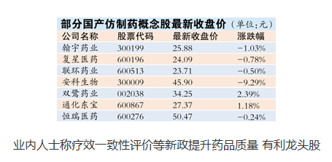
今年医药行业整改不断，大洗牌在所难免。就在如火如荼执行史上最严“药物临床试验数据自查令”、导致大批上市公司撤回新药注册申请之际，食药监总局同时进行的还有仿制药质量和疗效一致性评价，我国药物市场上仿制药声势最为浩大，但质量参差不齐。
业内人士认为，此举将迫使部分仿制药退市、有利龙头股抢市场，而药品总体质量与价格也可能同步提升。
仿制药同质化严重
据了解，今年上半年我国医药制造业收入增速创15年来新低，增速仅8.76%，其中仿制药声势依然浩大。中国化学制药工业协会常务副会长潘广成对外透露，中国药企共拥有药品批准文号18.7万个，其中化学药品批准文号12.1万个，绝大部分为仿制药；2014年化学药品批准上市品种中，仿制药220个，占47%。
“一方面，我国仿制药总体呈现药企众多、产品同质化严重、价格厮杀激烈、质量普遍不高的现状；另一方面，相较于化学仿制药与国际原研药的较大差距，反而基因测序、生物制药产品取得了不小突破。”一位行业观察人士表示。“有的仿制药曾贡献不小，但现在已跟不上时代需求。”其表示，在缺医少药年代，政策对待仿制药较为宽松，但不少药品质量有待提升。
部分仿制药挥别市场
该公告指出，对2007年10月1日前批准的国家基本药物目录中化学药品口服固体制剂，应在2018年底之前完成一致性评价，到期未通过评价的，将注销药品批准文号；而对2007年以前批准上市的其他仿制药品和2007年以后批准上市的仿制药品，自首家品种通过一致性评价后，其他生产企业的相同品种在3年内仍未通过评价的，也要注销药品批准文号。
公告指出，通过一致性评价的品种，医保支付予以支持，医疗机构优先采购并临床优先选用。同一品种有3家以上通过一致性评价时，集中采购时不再选用未通过评价的品种。
“这意味药企面临一场时间紧迫、名额有限的淘汰赛，而且费用不低。”广东赛烽医药科技有限公司有关负责人表示，一致性评价要求企业在申报时把所有流程走一遍，每个药品都需要重新申请文号，耗时长且耗资多。“规模不大、资金有限的药企受冲击或较大，但现在可以进行评价外包。”该负责人表示，该公司已建立一致性评价中心及相关专家团队。有业内人士分析认为，仿制药一致性评价将大幅提升药品质量，但药价也可能稍有抬高。
对资本市场有何影响？观察人士表示，资金实力雄厚、产品市场稳固的上市公司的决心较大，会抓紧进行评价，通过者甚至可能挤掉竞争对手，进一步从市场获益，所以一致性评价或有利龙头股。
十三、Lilly’s Portrazza one step closer to approval in Europe
Issue date: 2015-12-21
Patients with a devastating type of lung cancer have fresh hope after the EMA’s Committee for Medicinal Products for Human Use (CHMP) issued a positive opinion for Eli Lily’s Portrazza (necitumumab).
The drug, which received approval in the US in late November, was recommended for use in combination with gemcitabine and cisplatin chemotherapy for the treatment of adult patients with locally advanced or metastatic epidermal growth factor receptor (EGFR) expressing squamous non-small cell lung cancer (NSCLC), who have not received prior chemotherapy for this condition.
“Today’s news is an encouraging step forward in bringing EU patients a much-needed front-line treatment option for this devastating type of lung cancer, which has a current five-year survival rate of less than five percent in patients with metastatic disease,” said Dr Richard Gaynor, senior vice president of product development and medical affairs for Lilly Oncology. “Very little progress has been made for these patients over the past 20 years and few treatment options are available.”
Following a positive CHMP opinion, the European Commission generally accepts the recommendation and issues a final decision on marketing authorisation within two to three months.
Portrazza is a recombinant human IgG1 monoclonal antibody that is designed to block the ligand binding site of the human epidermal growth factor receptor 1 (EGFR). Activation of EGFR has been correlated with malignant progression, induction of angiogenesis and inhibition of apoptosis, or cell death. As demonstrated in preclinical studies, EGFR plays a role in the formation and spread of tumours.
Lilly stated that the CHMP opinion was based on the results of SQUIRE, an open-label, randomised, multi-centre phase III trial that compared front-line treatment with necitumumab in combination with gemcitabine and cisplatin to treatment with gemcitabine and cisplatin alone in patients with advanced squamous NSCLC.

